◆ EMD(Electronic Miscellaneous Document)
항공권 관련 추가금액의 징수 또는 금액감소 재발행에 대한 환불처리 등의 용도로 사용하는 VMPD(Virtual Multiple Purpose Document)의 서비스가 IATA 정책에 따라 2014년 6월 30일 이후로 사용중지 결정이 됨에 따라 애바카스와 같은 GDS를 통해 발행할 수 있게 된 대체 수단으로 항공사의 부가적인 서비스(추가 수하물, 공항 또는 기내 유료 서비스 등)의 요금을 징수하는 용도로도 사용할 수 있음

1. EMD의 종류
EMD-S(Stand Alone) : 항공권과 관련 없이 독립적으로 발행할 수 있는 서비스 등의 징수 시
(각종 추가금액 징수 또는 금액감소 재발행에 대한 환불처리 등)
EMD-A(Associated) : 항공권과 연계된 서비스의 징수 시(초과 수하물, 공항 및 기내 서비스 등)

2. EMD 발행 가능 항공사 확인
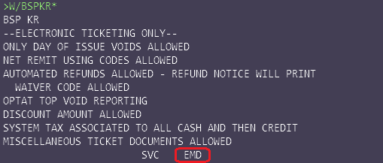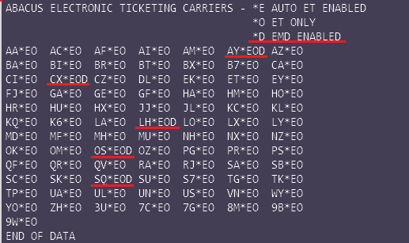

3. 항공사별 EMD Profile 조회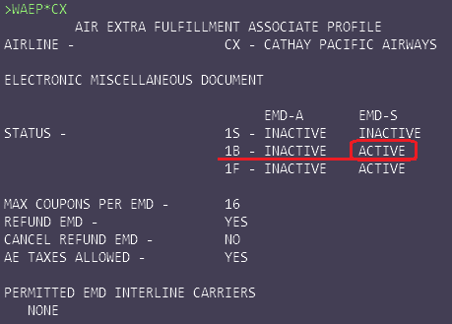
- EMD-S 지원
- 최대 16 쿠폰 발행 가능
- REFUND 가능
- CNXL REFUND 불가
- AE(Air Extra) TAX 입력 허용
- IET 항공사 없음

4. EMD STOCK : 발행점소(PCC)별로 자동 배정됨(25매씩)
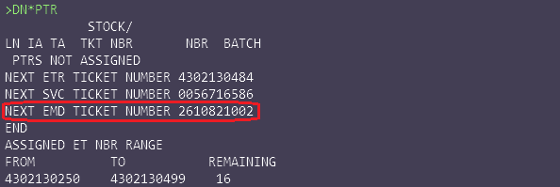

5. EMD 발행방법
1) EMD-S를 통한 발행
ATPCO에서 지원되지 않는 EMD 징수항목의 운임을 마스크를 통해 입력하고 발행할 수 있음

- PNR 조회 후 EMD 마스크 팝업(AE#EMD)
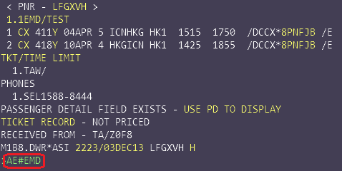

② 팝업 된 Blank 마스크에 항목입력(항공사별 입력사항 참조)
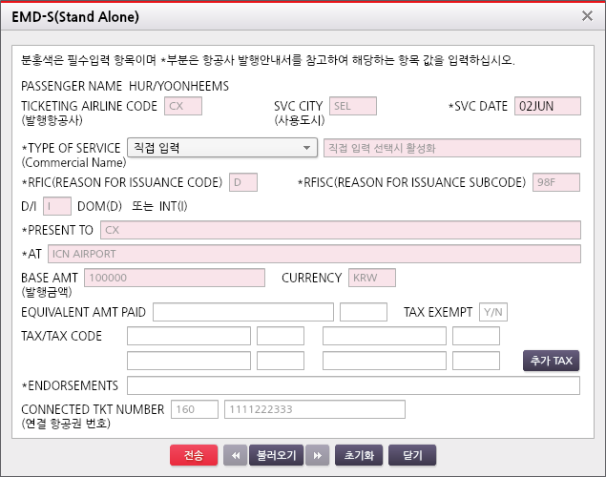
- TICKETING AIRLINE CODE : EMD 발행 항공사의 2 Letter Code(예: CX)
- SVC CITY : EMD 사용 도시 또는 발행 도시의 3 Letter Code(예: SEL 또는 ICN)
- 항공사별 입력사항(CX 항공 사례)
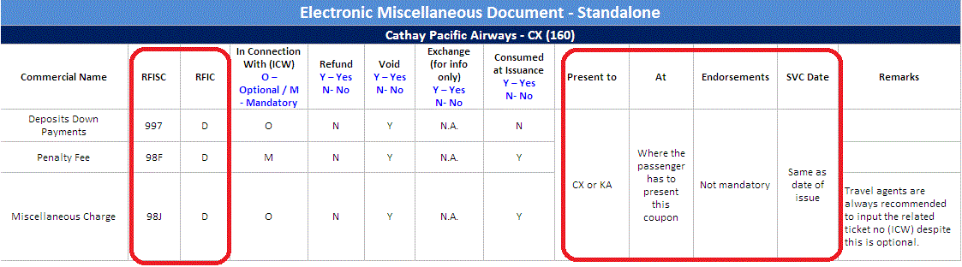
* SVC DATE : 해당 항목(Same as date of Issue -발행일)(예: 01JAN)
* RFIC : Commercial Name 별 해당 코드 입력(예: Penalty Fee 징수 시 D)
- A : Air Transportation
- B : Surface Transportation / Non Air Services
- C : Baggage
- D : Financial Impact
- E : Airport Services
- G : Inflight Service
- I : Individual Airline Use
* RFISC : Commercial Name 별 해당 코드 입력(예: Penalty Fee 징수 시 98F)
* TYPE OF SERVICE : Commercial Name의 징수항목(예: Penalty Fee)
* D/I : EMD 해당 구간(예: I)
- D : Domestic
- I : International
* PRESENT TO : 해당 항목(예: CX)
* AT : 해당 항목(Where the passenger has to present his coupon - EMD 제출 처)
(예: ICN AIRPORT)
* ENDORSEMENTS : 해당 항목
- BASE AMT : 징수금액(예: 100000)
- CURRENCY : 통화단위(예: KRW)
- 선택사항
EQUIVALENT AMT PAID : 출발지 이외 국가 발행 시 지불통화의 금액 및 통화단위
(예: BASE AMT – 100.00, USD, EQUIV AMT – 100000 KRW)
TAX EXEMPT : Tax 면제 여부, 미 입력 시 N으로 전송, Y 입력 시 TAX 정보 입력 불가함
TAX/TAX CODE : TAX 금액 및 코드입력(예:10000 AA)
4개 이상 TAX 입력 시 추가 TAX CLICK하여 팝업되는 마스크에 추가 후 전송
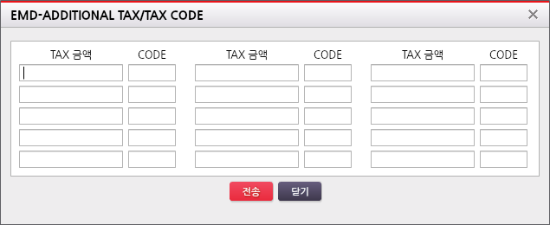
* CONNECTED TKT NUMBER : 연결된 항공권 번호(예: 160 1111222333)
③ 입력사례
1단계> 항공사 코드를 입력하면 해당 항공사의 TYPE OF SERVICE를 자동으로 보여줌
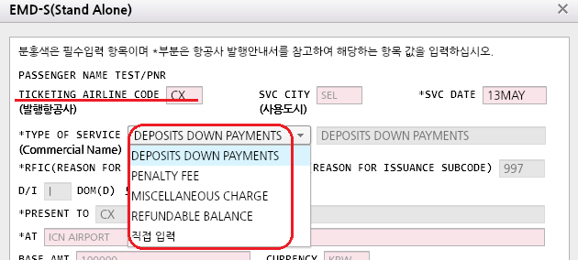
2단계> 발행하고자 하는 TYPE OF SERVICE를 선택하면 해당 TYPE 별 RFIC 및 RFISC 코
드, D/I,PRESENT TO까지 자동으로 입력됨
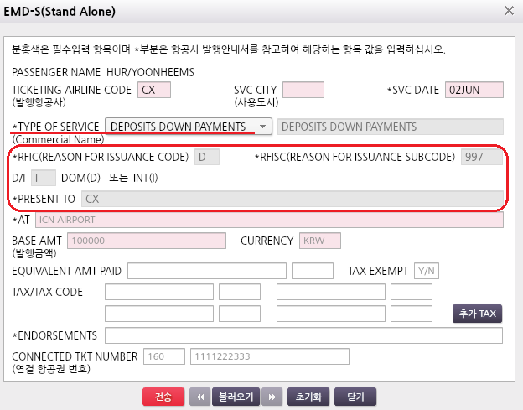
* 단, 자동으로 반영된 위의 항목들에 대해서는 직접입력 또는 수정 불가

☞ 나머지 입력항목들은 EMD-S 입력 지침을 참고로 하여 입력하시기 바라며, 항공사 코드 입력 시 자동으로 반영이 안된 경우 또는 TYPE OF SERVICE에 없는 유형으로 발행해야 하는 경우는 아래와 같이 직접 입력을 선택하여 매뉴얼로도 입력 가능함
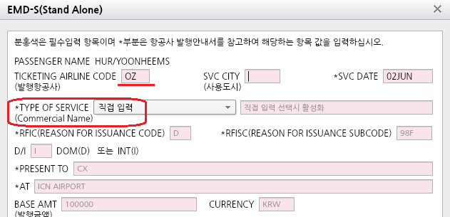
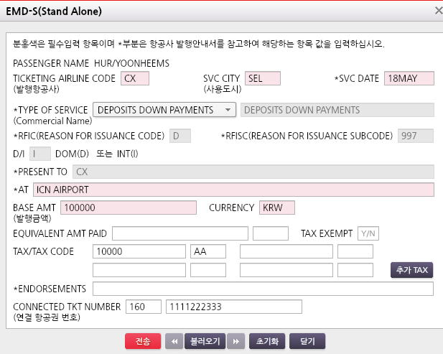
전송 CLICK 시 확인 창 팝업
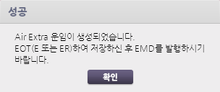
※ 확인 Click 하면 *AE(저장내역 조회)가 전송되며 PNR에 저장(E 또는 ER) 필요함
④ EMD-S 운임 저장내역 조회(*AE)
Air Extra
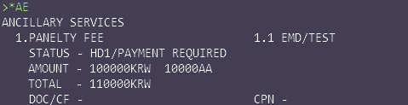
* STATUS
HN : Requested status
HD : CNFM & pending EMD issue(EMD 발행할 수 있는 상태)
HI : CNFM & EMD issued
⑤ EMD 발행
- 현금발행 : W#EMD*AE1#FCASH
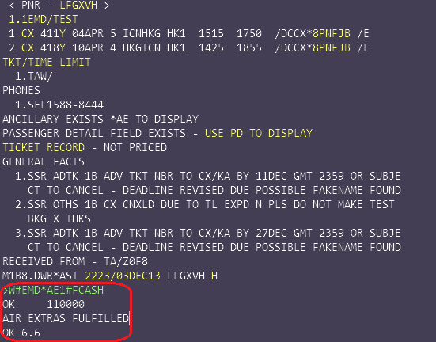
- 카드발행: W#EMD*AE1#F*BC9410111122223333/0215#ABA
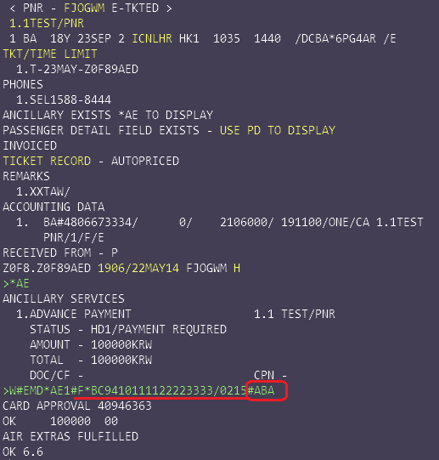
* 카드발행의 경우 항공사 입력은 필수입니다.
- 승인번호 입력 발행
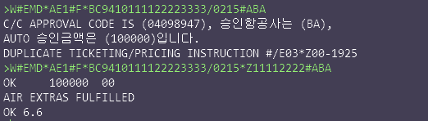

⑥ EMD 조회
PNR 내의 *T 번호이용(WEMD*2) 또는 EMD 번호(WEMD*T1602610821002)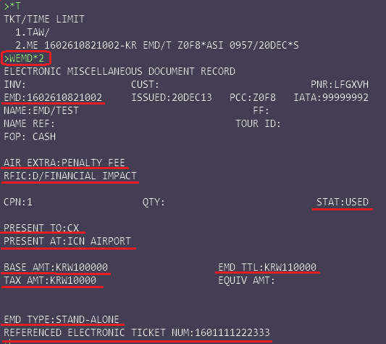
* EMD-S를 통해 입력했던 내용들이 포함되어 있으며 쿠폰 STATUS는 EMD 발행유형에 따라
사용할 수 없는 경우에는 USED로 시작함

☞ 항공사 PNR 조회 화면
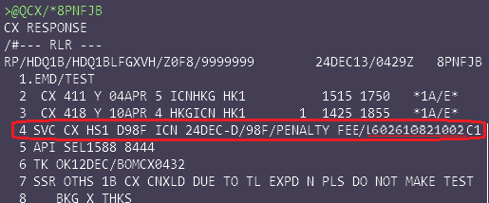
2) EMD-A를 통한 발행
EMD Profile을 통해 지원 항공사를 확인할 수 있으며 ATPCO를 통해 Air Extra 운임을 filing하여 지원하고 있음
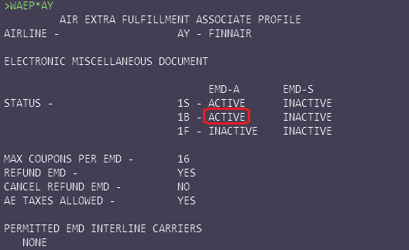

① Air Extra(AE) 운임조회(WPAE)
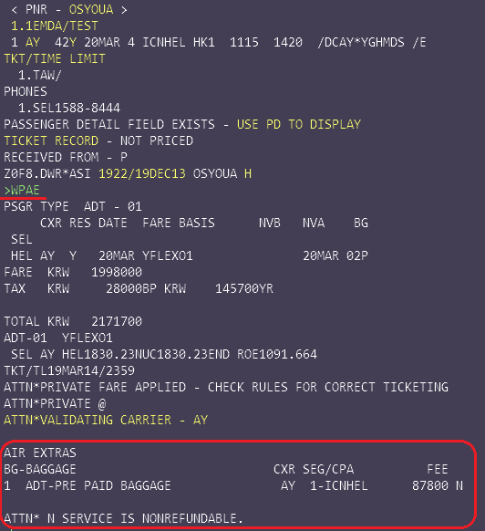
② Air Extra 운임저장(AE#1A1)
인원수 A Line No(조회된 Air EXTRA 운임의 Line No)
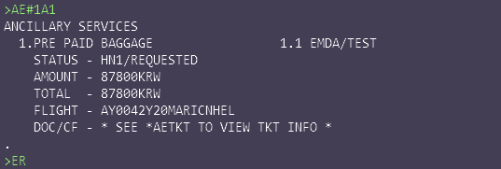
③ Air Extra 운임조회(*AE)
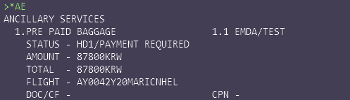

④ EMD 발행(EMD-S 발행과 동일)

☞ EMD-A는 항공권과 연계하여 발행되어야 하는 것이므로 발권내역이 없는 PNR에서 발행 시
아래 에러 메시지를 받게 됨

⑤ EMD 조회
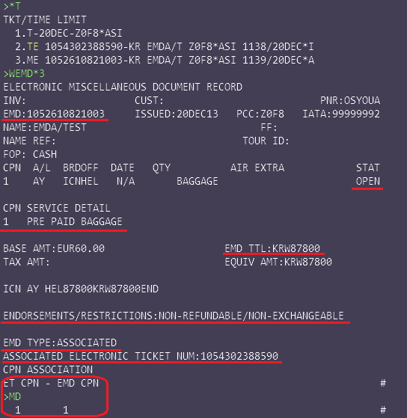

6. EMD 발행에 대한 승객 소지용 EMD 발행확인서 제공

1) J-KEY를 이용한 EMD 발행확인서 선택
① *T 조회 후 ME 선택
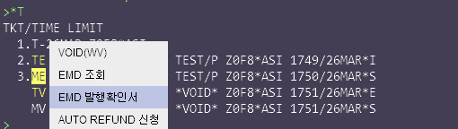

② EMD RECORD 조회 후 선택
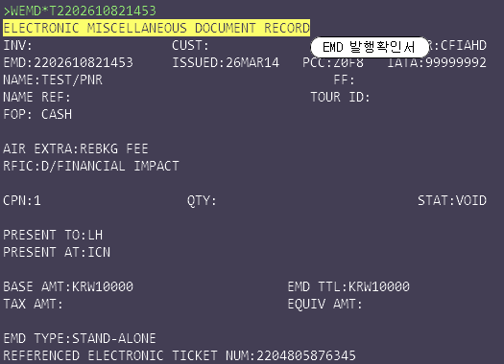

2) 팝업 된 창에 승객의 이 메일 주소 또는 팩스 입력 후 전송
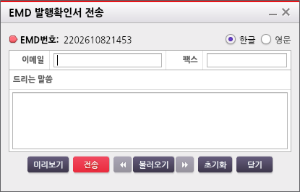

3) EMD 발행 확인서
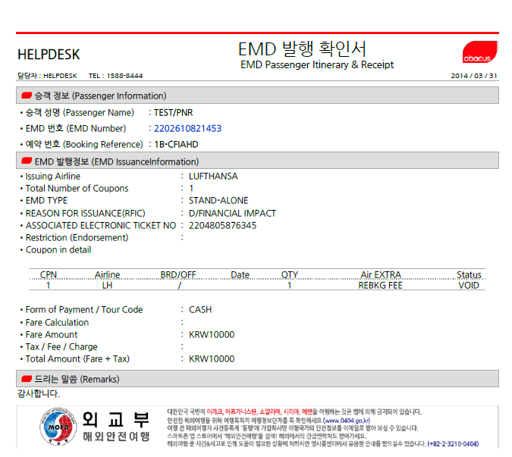
7. EMD VOID(항공권 VOID 방법과 동일)
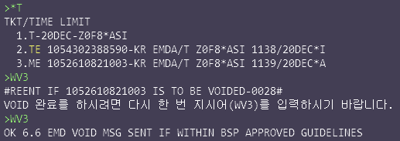
* EMD RECORD 조회 후에는 WEMDV

8. EMD REFUND(WFRR1052610821003/EMD)

9. EMD DQB LIST 조회
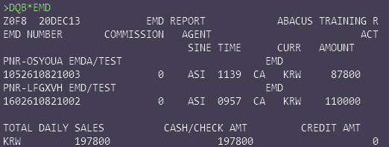
* EMD REFUND DQB LIST(DQB*RFEMD)

10. 기타 지시어
EMD-S 마스크 팝업 시 선택 지정 | AE#EMD#T2 | 연결 항공권 번호 지정(*T의 Line No)  * 마스크의 연결 항공권번호 항목에 지정한  항공권 번호가 입력되어 마스크 팝업 됨
 | AE#EMD#N3 | 승객번호 3번 지정
 | AE#EMD#T2#N1 | 항공권 번호 및 승객번호 지정
AE(Air Extra) 운임저장  * WPAE 조회 후 | AE#2A1$3 | 2명, AE Line No 1과 3
 | AE#1A2#N3 | 1명, AE Line No 2, 승객번호 3
 | AE#1A2#N1$3 | 1명, AE Line No 2, 승객번호 1과 3
저장된 AE 조회 | *AES | 상세조회
저장된 AE 취소 | AE#X1 | *AE의 번호 지정
 | AE#X1$2 | *AE의 1번과 2번 취소
AE 저장 History 조회 | *HAE
EMD 발행 | W#EMD*AE1/3#FCASH | AE 1번과 3번 지정 발행
 | W#EMD*AE1-3#FCASH | AE 1~3번 지정 발행
 | W#EMD*AE1-3/5#FCASH | AE 1~3번과 5번 지정 발행
DQB LIST | DQB*EMD/D10JAN | 날짜 지정 조회(10JAN)
 | DQB*EMD/ACX | 항공사 지정 조회(CX)
 | DQB*EMD/ACX/D10JAN | 항공사 및 날짜 지정 조회
 | DQB*EMD/ACX/D10JAN-20JAN | 항공사 및 날짜 범위(10JAN~20JAN) 지정 조회
 | DQB*RFEMD/D10JAN/ACX | EMD 환불 LIST(날짜 및 항공사 지정)

11. 유의사항
- EMD 발행은 캐핑 매수에서 차감되지 않음
- EMD 발행에 대한 수수료(com) 유무는 항공사, 발행유형 별로 다를 수 있음(발행 시 제한됨)
- EMD 환불에 대한 허용여부는 발행유형별로 다를 수 있음
- EMD관련 문서는 제공되지 않으므로 필요 시 EMD RECORD 화면 인쇄하여 제출요망
- EMD 발행 DATA는 A-LOAD를 통해 제공 안됨(추후 개발예정)
- EMD 발행 시 에러 응답
에러 | 상황
UNABLE TO PROCESS - CORRECT/RETRY - 912  INVALID OR MISSING DATA | EMD-S 발행 시, 연결 항공권 번호 필수인데 입력 안된 경우
VERIFY SELECTED AE ITEMS - INVALID STATUS-1850 | 저장된 AE 의 status가 발행 가능한 상태(HD)가 아닌 경우
VERIFY SELECTED AE ITEMS - NO ELECTRONIC TICKET ASSIGNED-1858 | EMD-A 발행인데 항공권이 없는 PNR에서 발행
#COMMISSION NOT ALLOWED - RETRY-1982# | Com 징수 불가한 EMD-A 발행인데 Com 징수 지시어 입력 시

▶ EMD 발행 요약
단계 | EMD-S | EMD-A
Air Extra 생성 | 1) PNR 조회  2) Air Extra 저장  마스크(AE#EMD) -> 항목 입력 -> 전송 -> ER | 1) PNR 조회  2) Air Extra 조회 및 저장  WPAE -> AE#1A1 -> ER
EMD 발행 | W#EMD*AE1#FCASH

